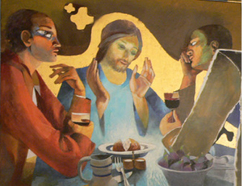 Quelle est ma vocation ?

Cette question peut se poser à plusieurs moments de la vie et particulièrement autour de 20-35 ans.
Si tu t’interroges : quelle sera ma manière d’être disciple et ami du Seigneur?
Si tu recherches quelle mission le Seigneur souhaite te confier :« Qui enverrai-je ? Quel sera mon messager ? » dit le Seigneur,
Accepterais-tu d’envisager diverses réponses possibles ? Alors, consulte le site du Service national des Vocations : http://www.vocations.cef.fr

Si tu désires mettre le Christ au centre de ta vie,
Si tu as entendu son appel à vivre jusqu’au bout l’amitié avec lui,
S’il te fait vivre et que tu ne peux vivre que pour lui,
Alors, avance avec confiance et pour discerner ta vocation, suis les chemins qui te seront conseillés sur le site : mavocation.org à la rubrique Discerner ma vocation.


